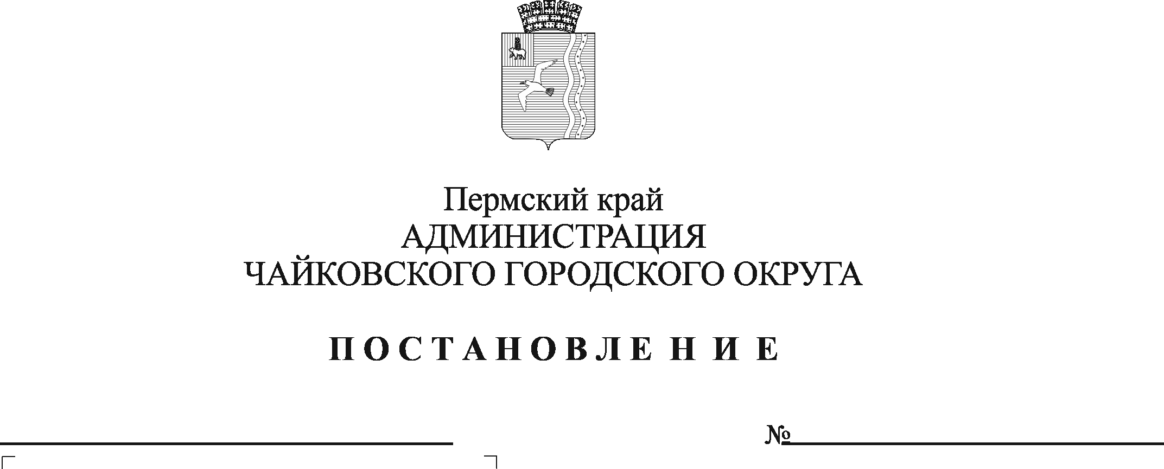
О внесении изменений в постановление администрации Чайковского городского округа от 28.08.2019 № 1441 «Об утверждении Порядка формирования и ведения реестра источников доходов бюджета Чайковского городского округа»

В соответствии с постановлением Правительства Российской Федерации от 5 марта 2022 г. № 294 «О внесении изменений в некоторые акты Правительства Российской Федерации по вопросам администрирования и формирования перечня источников доходов Российской Федерации и признании утратившим силу отдельного положения акта Правительства Российской Федерации», на основании Устава Чайковского городского округа, решения Думы Чайковского городского округа от 20 октября 2021 г. № 545 «Об утверждении структуры администрации Чайковского городского округа», Положения об Управлении финансов администрации Чайковского городского округа, утвержденного решением Чайковской городской Думы от 5 декабря 2018 г. № 80
ПОСТАНОВЛЯЮ:
- Внести в постановление администрации Чайковского городского округа от 28 августа 2019 г. № 1441 «Об утверждении Порядка формирования и ведения реестра источников доходов бюджета Чайковского городского округа» следующие изменения:
  - в пункте 2 слова «и экономического развития» исключить;
  - пункт 7 признать утратившим силу;
  - пункт 9 изложить в следующей редакции:
«9. Контроль за исполнением постановления возложить на начальника Управления финансов администрации Чайковского городского округа.».
- Внести в Порядок формирования и ведения реестра источников доходов бюджета Чайковского городского округа, утвержденный постановлением администрации Чайковского городского округа от 28 августа 2019 г. № 1441 (далее – Порядок), следующие изменения:
  - в пункте 6 слова «в пунктах 11 и 12» заменить словами «в пункте 11»;
  - в пункте 8 слова «и экономического развития» исключить;
  - пункт 12 признать утратившим силу;
  - в пункте 14 слова «и пунктах 12.1 – 12.7» исключить;
  - пункт 16 признать утратившим силу;
  - пункт 17 изложить в следующей редакции:
«17. Информация, указанная в пункте 11.10 настоящего Порядка, формируется на основании соответствующих сведений реестра источников доходов Российской Федерации, формируемого в порядке, установленном Министерством финансов Российской Федерации.»;
  - в пункте 18 слова «в пунктах 11 и 12» заменить словами «в пункте 11»;
  - в пункте 18.1 слова «и пунктах 12.1 – 12.7» исключить;
  - в пункте 18.3 слово «года» исключить;
  - пункт 18.4 признать утратившим силу;
  - в пункте 18.5 слова «и пункте 12.12» исключить;
  - в пункте 18.6 слова «и пункте 12.10» и слово «года» исключить;
  - пункт 18.7 признать утратившим силу;
  - в пункте 19 слова «в пунктах 11 и 12» заменить словами «в пункте 11», слова «с пунктами 11 и 12» заменить словами «с пунктом 11»;
  - пункт 20 изложить в следующей редакции:
«20. В случае положительного результата проверки, указанной в пункте 19 настоящего Порядка, информация, представленная участником процесса ведения реестра источников доходов бюджета, образует реестровую запись источника дохода бюджета реестра источников доходов бюджета, которой Управление присваивает уникальный номер.
При направлении участником процесса ведения реестра источников доходов бюджета измененной информации, указанной в пункте 11 настоящего Порядка, ранее образованные реестровые записи обновляются.
В случае отрицательного результата проверки, указанной в пункте 19 настоящего Порядка, информация, представленная участником процесса ведения реестра источников доходов бюджета в соответствии с пунктом 11 настоящего Порядка, не образует (не обновляет) реестровые записи. В указанном случае Управление в течение не более одного рабочего дня со дня представления участником процесса ведения реестра источников доходов бюджета информации уведомляет его об отрицательном результате проверки посредством направления протокола, содержащего сведения о выявленных несоответствиях.»;
  - в пункте 21 слова «в срок не более» заменить словами «не позднее»;
  - пункт 23 признать утратившим силу.
- Приостановить до 1 января 2023 г. действие пунктов 14 и 17 Порядка.
- Опубликовать постановление в газете «Огни Камы» и разместить на официальном сайте администрации Чайковского городского округа.
- Постановление вступает в силу после его официального опубликования.
Глава городского округа -
глава администрации
Чайковского городского округа Ю.Г. Востриков

